**UIRecorder**

1. 环境准备
2. NodeJs

根据电脑实际操作系统下载对应的安装包

https://nodejs.org/en/

1. Chrome浏览器

[https://www.google.com/chrome/](https://www.google.com/chrome/" \t "_blank)

1. Chromedriver

驱动要和浏览器版本保持一致

https://chromedriver.chromium.org/downloads

1. NPM

npm install --registry=https://registry.npm.taobao.org

1. JAVA

Java使用1.8，高版本会产生不兼容问题

https://www.oracle.com/technetwork/java/javase/downloads/jdk8-downloads-2133151.html

1. UIRecorder

npm install uirecorder mocha macaca-reporter -g

npm install

npm run installdriver

1. 录制脚本
2. 初始化工程

任意路径创建一个测试目录例如：uirecorder\_test。

命令 uirecorder init 初始化工程。默认设置的话，一路回车即可。

1. 录制测试用例

命令 uirecorder start

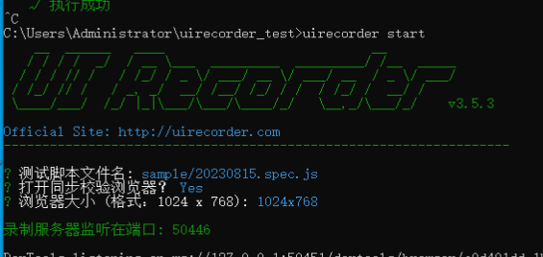

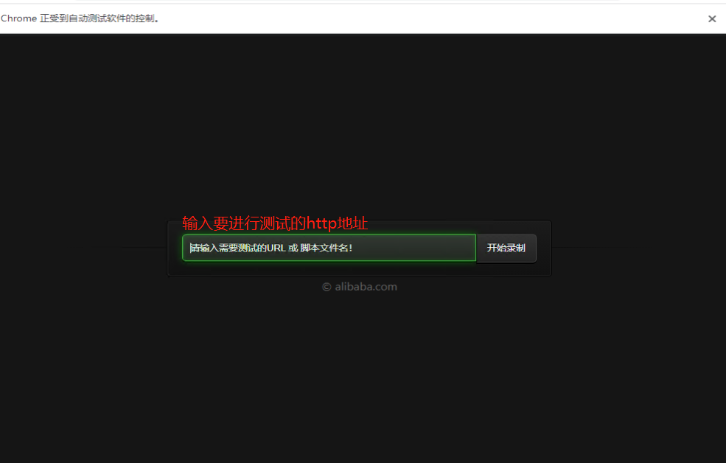

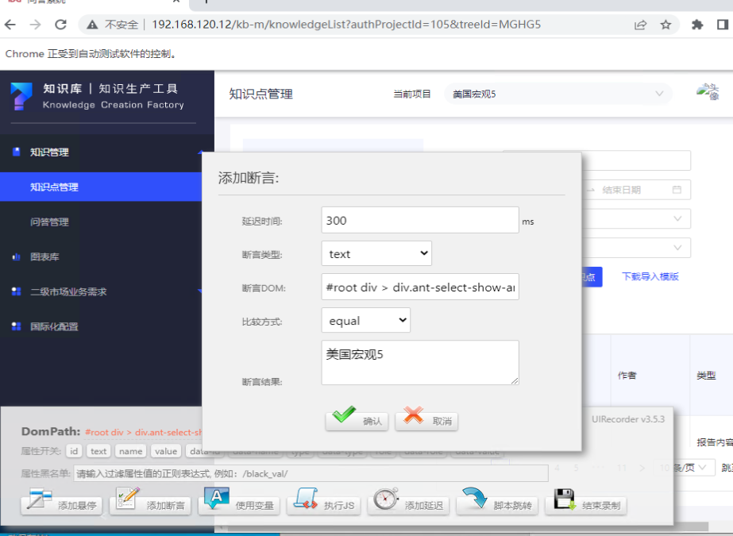

录制好的工程在 sample目录下

1. 执行录制用例
2. 启动webdriver服务

启动webdriver服务，在uirecorder\_test目录下使用命令

npm run server 启动服务

1. 执行用例

1：执行所有用例

npm run paralleltest

2：执行制定目录下的所有测试用例

npm run moduletest sample/\*.spec.js

3：执行单个测试用例

npm run singletest sample/x.spec.js

1. 测试用例报告

测试用例报告在 reports/index.html